|  |  |  |  |
| --- | --- | --- | --- |
| **Adı:** |  | **…………………. Ortaokulu** |  |
| **Soyadı:** |  | **………………. Eğitim Öğretim Yılı** | Tarih: ……/……/ 202.. |
| **Sınıfı:** |  | **PEYGAMBERİMİZİN HAYATI** | Aldığı Not |
| **No:** |  | **8. Sınıf 1.Dönem 2. Yazılı / Sınav Soruları** |  |

*Hz. Peygamber (s.a.v.), hac ibadeti farz kılındığında “Ey insanlar! Allah size haccı farz kılmıştır, haccediniz.” buyurur. Bunun üzerine bir sahabi “Her sene mi ya Resulallah?” diye sorar. Peygamberimiz (s.a.v.) susar. Sahabi sorusunu üç defa tekrarlar. Bunun üzerine Hz. Peygamber (s.a.v.) “Eğer evet deseydim her yıl hac yapmak farz olurdu. Buna gücünüz yetmezdi.” buyurur.*

**1)Yukarıdaki metne göre Hz. Peygamber aşağıdaki görevlerinden hangisini yerine getirmiştir?**

A) TEBYİN B) TEZKİYE C)TEŞRİ D)TEMSİL

**2) Peygamberlerin görevlerinden biri olan ''tebyin''in anlamı aşağıdaki seçeneklerden hangisinde doğru olarak verilmiştir?**

A) Allah'tan (c.c.) aldığı vahiyleri insanlara eksiksiz bildirme B) Allah'tan (c.c.) aldığı vahiyleri açıklama, beyan etme

C) Hüküm koyma, kanun koyma

D) İyiliği emretme, kötülükten sakındırma

**3)Aşağıdaki seçeneklerden hangisi tezkiyeye örnektir?**

A) Peygamberimizin (s.a.v.) iyiliği emretmesi, kötülükten sakındırması

B) Peygamberimizin (s.a.v.) cemaatle namazı teşvik etmesi

C) Peygamberimizin (s.a.v.) hükümler koyması

D) Peygamberimizin (s.a.v.) yaşantısıyla örnek olması

**4)Allah (c.c.) tarafından peygamber olarak gönderilen Hz. Muhammed (s.a.v.) , peygamberlik görevini yaparken aşağıdakilerden hangisini yapmamıştır?**

A) Vahyi eksiksiz bir şekilde insanlara bildirmiştir.

B) Vahyi yaşayarak, uygulayarak göstermiştir.

C) Vahyin zor olan kısımlarını insanlardan gizlemiştir.

D) Vahyin anlaşılmayan kısımlarını insanlara açıklamıştır**.**

**5) Aşağıdaki seçeneklerden hangisi Peygamber Efendimizin (s.a.v.) vahyi yaşayarak anlatmasına örnektir?**

A) İbadetlerin yapılışını göstererek öğretmesi

B) Acıktığında yemek yemesi, susayınca su içmesi

C) Vahyi eksiksiz bir şekilde insanlığa ulaştırması

D) Geçimini sağlamak için ticaret yapması

**6).İlk inen ayetler hangi surede yer almaktadır?**

A) Fatiha B)Müddesir C)Şuara D)Alak

*Kur'an-ı Kerim'de “Namazlara ve orta namaza dikkat edin.”(BAKARA 238) buyrulmaktadır. Peygamberimiz (s.a.v.), "orta namaz" ile ikindi namazının kastedildiğini açıklayarak ayetin daha iyi anlaşılmasını sağlamıştır.*

**7) Buna göre Hz. Peygamber aşağıdaki görevlerinden hangisini yerine getirmiştir?**

A)TEBYİN B)TEZKİYE C)TEŞRİ D)TEMSİL

*I-Vahye dayanarak hüküm vermiştir.*

*II-Vahyi yaşayarak örnek olmuştur.*

*III- Kur'an'daki ayetleri açıklamıştır.*

*IV-Bütün işlerde kolaylaştırıcı olmayı öğütlemiş, kendisi de her zaman kolaylaştırıcı olmuştur.*

**8)HZ. Peygamber bir olayda hüküm koyarken yukarıdaki ölçütlerden hangisini uygulamıştır?**

A)I-II

B) I-II-III

C)I-III-IV

D) I-II-III-IV

**9).Hüzün yılı kimlerin vefat ettiği yıldır? (5 Puan)**

A)Ebu Talip-Hz.Hatice B)Hz.Ebubekir-Hz.Hatice

C)Abdulmuttalip-Ebu Talip D)Ebu Talip-Hz.Ömer

**10).Veda hutbesi ne zaman ve nerede gerçekleşmiştir?**

A)Medine-632 B)Medine-630

C)Mekke-632 D) Mekke-571

**11.Aşağıdakilerden hangisi ilk Müslümanlardan değildir?** **(5 Puan)**

A)Hz.Ömer B)Hz.Ali

C)Hz.Hatice D)Hz.Zeyd Bin Harise

**12.Hudeybiye anlaşmasıyla ilgili aşağıdakilerden hangisi yanlıştır?** **(5 Puan)**

A) Mekke’nin fethini kolaylaştırmıştır.

B) Mekkeli müşriklerle Medineli Müslümanlar arasında imzalanmıştır.

C) Müslümanlar o yıl Mekke’ye giremediler.

D) Anlaşmaya göre yapılan barış 3 yıl sürecekti.

**13.Müslümanların Peygamberimizin talimatlarına uymayıp önemli bir yara aldığı savaş hangisidir?**

A) Hendek B) Uhud C) Mute D)Bedir

**14.Peygamberimizin çocukluk,gençlik ve peygamberlik yıllarıyla ilgili hangisi söylenemez?**

a)Babasız dünyaya geldi.

b)25 yaşında evlendi.

c)Üç yıl boyunca İslam’ı gizli anlattı.

d) Savaş zamanlarında tebliğ vazifesine ara vermiştir

**15)** O Allah ümmilere içlerinden kendilerine ayetlerini okuyan, onları temizleyen onlara kitabı ve hikmeti öğreten bir peygamber gönderendir.

**Yukarıdaki ayette altı çizili sözcükle ifade edilen kavram hangisidir?**

A)Tezkiye B) Tebyin

C) Tebliğ D) Teşri

**16)** Güçlülerin zayıfları ezdiği, zenginlerin haklı sayıldığı bir toplumda büyüyen Hz. Peygamber (s.a.v.), haksızlıkların ve zulümlerin sona ermesi, Mazlumların haklarının savunulması ve adaletin sağlanması amacıyla kurulan genç yaşta bir derneğin içerisinde yer almıştır.

**Bu derneğin adı aşağıdakilerden hangisidir?**

A)MEDİNE VESİKASI

B)HUDEYBİYE ANLAŞMASI

C) HİLFÜ’L-FUDÛL (ERDEMLİLER TOPLULUĞU)

D)AKABE BİATI

** Hz. Peygamber (s.a.v.) Bedir Savaşı'nda Habbab b. Münzir'in tavsiyesi ile kendilerine en yakın kuyuyu açık bırakıp diğerlerini kumla kapattırmıştır.

** Hendek Savaşı’nda Selman-ı Farisi’nin tavsiyesi ile hendek kazılmasına karar vermiştir.

**17) Yukarıdaki olaylar Peygamberimizin güzel huylarından hangisi ile ilgilidir?**

A) Vefası B) Dürüstlüğü

C) Güvenilirliği D)fikir alışverişine (İstişareye) verdiği önem

**18)**Mescid-i Nebi yapıldığında sadece ibadet için kullanılmamış, aynı zamanda pek çok sosyal işlevi de yerine getirmiştir.

**Aşağıdakilerden hangisi bu işlevlerden biri değildir?**

A)Eğitim görülen bir okul

B)Davaların görüldüğü bir mahkeme

C)Esirlerin tutulduğu bir hapishane

D)İslami meselelerin görüşüldüğü toplantı yeri

**19) Cahiliye Döneminde savaşmanın haram olduğu aylarda yapılan savaşlara ne ad verilir?**

A)Ficar Savaşları B)Kabile Savaşları

C)Panayır Savaşları D)Cahiliye Savaşları

**20)** Sevgili Peygamberimiz (s.a.v.), Hicret’ten sonra Mekkeli muhacirlerin her birini, ensardan (Medineli Müslümanlardan) biriyle kardeş ilan etti. İslam tarihinde yapılan bu uygulamaya ne ad verilir?

A)Uhuvvet B)Muahat

C)İrhasat D)Risalet

Peygamberimizin (s.a.v.) Medine'de kurmaya çalıştığı “adil toplum” düzeni için Medineli Yahudilerle Medine sözleşmesini imzalamıştır.

Hz. Peygamber (s.a.v.) Pazara çıktığı bir gün çarşıda bir buğday satıcısına rastladı. Mübarek elini yığına daldırıp çıkarınca parmakları ıslandı. Adama,“Ey satıcı nedir bu?” diye sordu. Adam: “Ey Allah'ın Resulü! Yağmur ıslattı.” deyince şöyle buyurdu: “Yaş olanları üste getirip herkesin görmesini sağlayamaz mıydın? Kim bizi aldatırsa o bizden değildir.” Buyurdu.

**21)Yukarıdaki olay peygamberin güzel ahlakından hangisine örnektir?**

A) Adalete verdiği önem B) Dürüstlüğe verdiği önem

C) Vefaya verdiği önem

D) İstişareye verdiği önem

**23) Aşağıdakilerden hangisi Mekke Dönemi’nde gerçekleşmiştir?**

A)Medine Anlaşması B)Hayber’in fethi

C)Uhud Savaşı D)Habeşistan’a hicret

**24).Peygamberimizin doğum ve vefat yeri aşağıdakilerden hangisinde doğru verilmiştir?**

A)Medine-Taif B)Mekke-Medine

C)Mekke-Mekke D)Medine-Medine

**25)** **Aşağıdaki olaylardan hangisi hicretten sonra gerçekleşmiştir?**

A) Bedir Savaşı B) İsra C) Miraç D) İlk vahiy

|  |
| --- |
| Başarılar Dilerim 😊 |
| Din Kültürü ve Ahlak Bilgisi Öğretmeni |
| …………………………………………….. |

**TÜM SINAVLAR İÇİN TIKLAYINIZ**

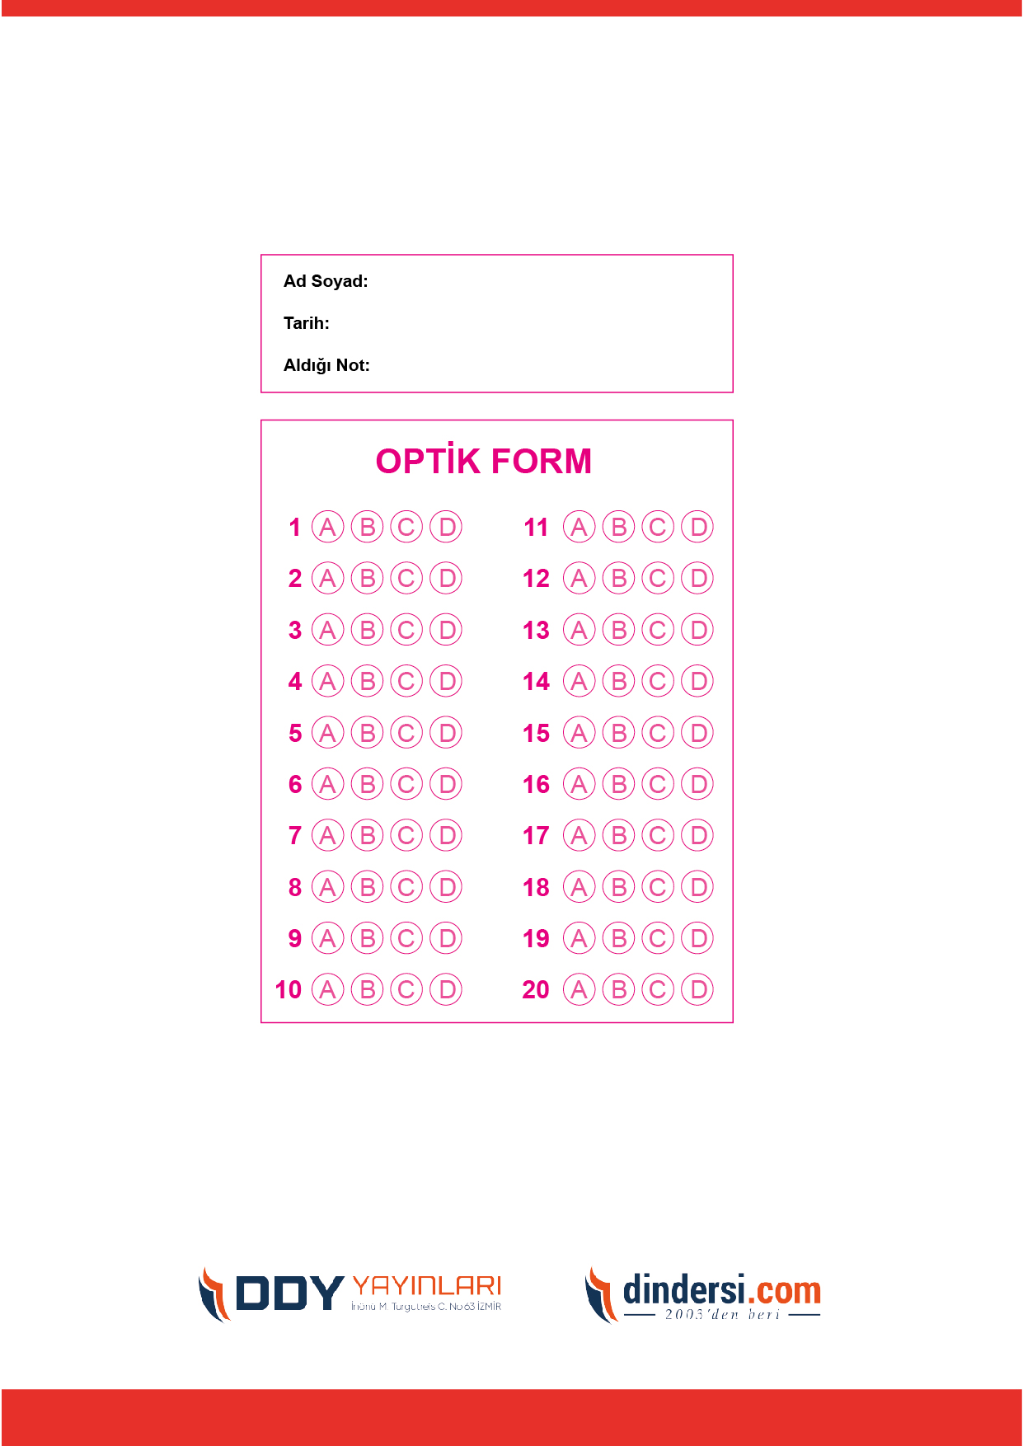



**8. SINIF SINAV VE CEVAP ANAHTARI İÇİN TIKLAYINIZ**

.

